**НИТУ «МИСиС»**

Институт ИТАСУ

**Кафедра инженерной кибернетики**

Направление подготовки: 01.03.04 «прикладная математика»

Квалификация (степень): бакалавр

**КУРСОВАЯ РАБОТА**

**учебная дисциплина**

**«Методы и средства обработки изображений»**

**тема**

**«Выделение маски пикселей, соответствующих модели плоского мира, на карте глубины»**

**VIII семестр 2019 – 2020 у.г.**

**Студент:** Мартынов Д.А.

**Группа:** БПМ-16-2

**Преподаватель: доц., к.т.н. Д.В. Полевой**

**Оценка:**

**Дата:**

**Москва 2020**

Оглавление

Используемый алгоритм построения карты глубины 3

Пример подсчета карты смещений и карты глубины 4

Список литературы 5

# Используемый алгоритм построения карты глубины

Карта глубины (depth map) – это изображение, на котором вместо цвета для каждого пикселя хранится его расстояние до камеры. Такую карту можно построить по стереопаре изображений.

На вход алгоритму подается 2 изображения со стереокамер. Далее при помощи встроенной функции библиотеки OpenCV для блоков одного изображения производится поиск парных им блоков на другом изображении, после чего при помощи триангуляции считается карта смещения (disparity map) точек одного изображения относительно точек другого. Данные о смещении используются в формуле глубины пикселя или , где Z является значением глубины, f – фокусное расстояние камеры в пикселях, B – расстояние между стереокамерами в метрах. Для выбранного датасета KITTI последние два параметра равны 721 pixel и 0.54м соответственно. На выходе получается карта глубины.

# Пример подсчета карты смещений и карты глубины

Исходная стереопара изображений

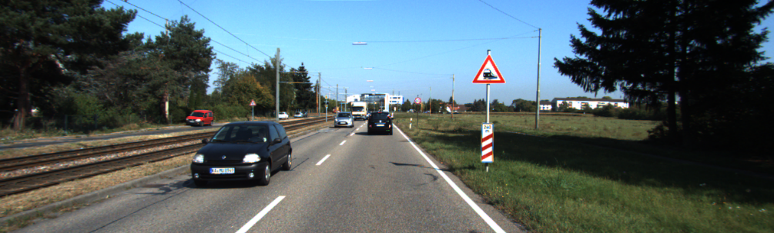

Рисунок Левое изображение

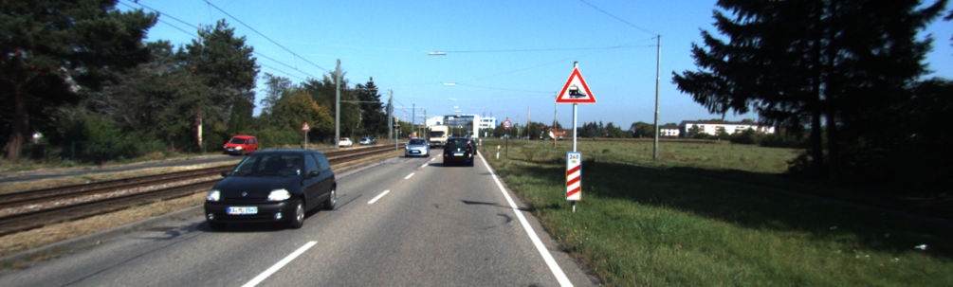

Рисунок Правое изображение

Карта смещений

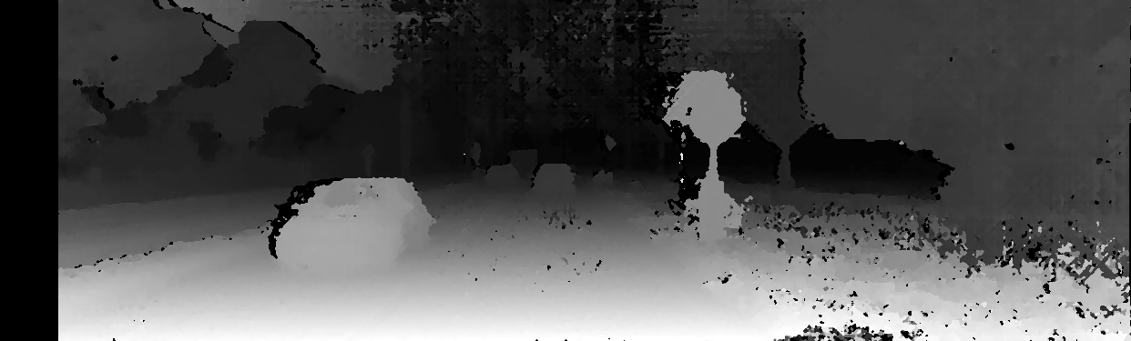

Карта глубины

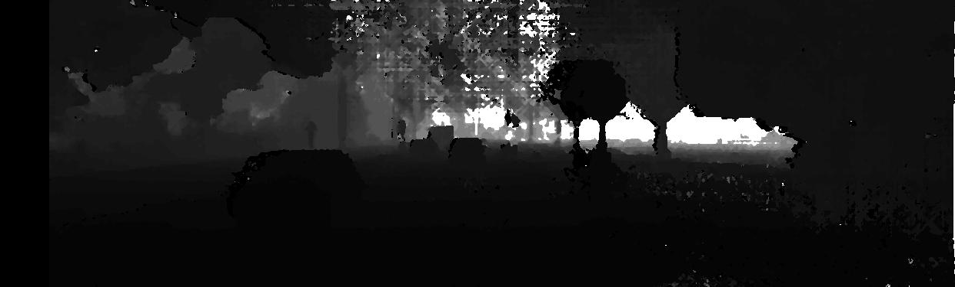

# Список литературы

1. Полевой Д.В. Курс лекций по обработке и анализу изображений.
2. Документация OpenCV.
3. Статьи на ресурсе habr.com (в частности <https://habr.com/ru/post/130300/>)
4. Computer Vision Algorithms and Applications, 2010 Richard Szeliski (http://szeliski.org/Book/)